Communiqué de presse
Paris, le jeudi 16 avril 2020

Digischool, l’AFPA et La Poste lancent l’appli pédagogique gratuite
Super Cléa Num qui facilite l’acquisition de compétences numériques

En cette période de confinement, le numérique devient plus indispensable que jamais : plus moyen de s’informer, communiquer ou travailler sans lui. Or, 17 % de la population manque de compétences numériques. Et se trouve donc aujourd’hui dans un risque d’exclusion accru. Pour contribuer à la lutte contre ce phénomène, Digischool, l’AFPA, et La Poste, lancent ensemble l’appli pédagogique gratuite Super Cléa Num : un parcours d’entraînement personnalisé permettant à chacun d’acquérir les compétences numériques dont il a besoin.

Digischool, l’AFPA, et La Poste, qui ont construit ensemble un parcours de formation et de certification aux usages numériques, proposent un accès gratuit à un test d’auto-positionnement et à des contenus d’entrainements selon une pédagogie adaptée. Cette application permet à celles et ceux qui en ont besoin d’accéder facilement à des ressources qui répondent précisément à leur situation.
S’appuyant sur l’expertise de l’AFPA dans la formation des publics éloignés du numérique et tenant compte des situations des personnes qui ne sont pas nécessairement équipées d’ordinateur personnel, les services proposés ont été développés avec Digischool pour être d’abord accessibles sur smartphone et tablette, sous iOS et Android.
Les contenus d’entrainement répondent à des objectifs concrets d’acquisition de connaissances et de progression dans les usages numériques, en situation de travail et pour la vie quotidienne tels que protéger ses données, sécuriser son ordinateur, réaliser un CV, utiliser les suites bureautiques…
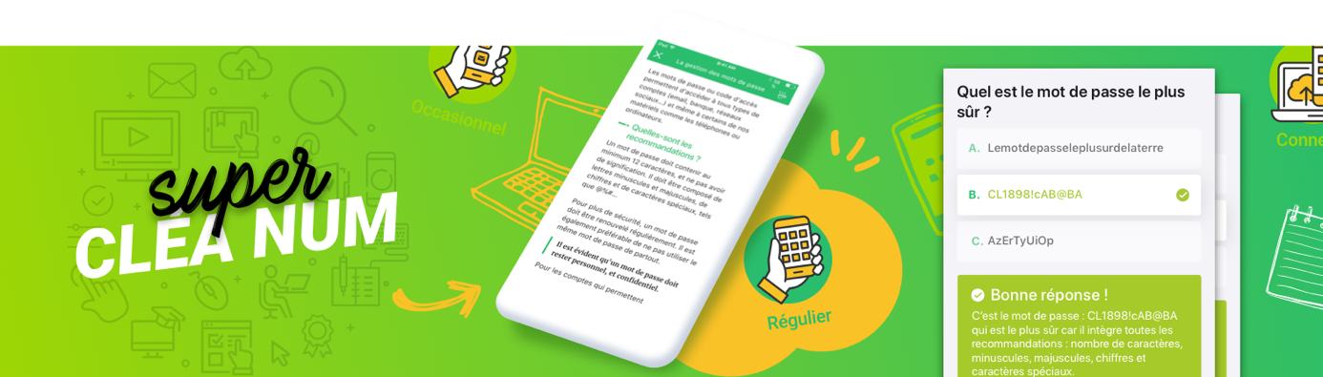
Une application accessible à tous
L’intégralité des services proposés est accessible gratuitement à partir d’un smartphone ou d’une tablette (sous Android et IOS) en téléchargeant l’application :
https://www.cleanum.fr/applications/
La Poste assurera aussi, au sein de ses centres d’examens dès que la situation sanitaire du pays le permettra le passage de la certification au CléA numérique. Acteur engagé de l’inclusion numérique, La Poste, qui travaille en étroite collaboration avec ses partenaires institutionnels et associatifs à travers des dispositifs de détection, d’accompagnement et d’équipement, s’associe à cette démarche. Opérateur universel des échanges, La Poste s’adresse à tous les publics, tous les jours afin de garantir l’accessibilité au numérique pour tous.
Cette initiative commune répond au souhait des pouvoirs publics d’ouvrir largement l’accès aux plateformes qui permettent l’apprentissage et la réalisation de parcours pédagogiques en ligne.
Ainsi, fidèles à leurs engagements citoyens et à leurs valeurs communes, Digischool, l’AFPA et
La Poste entendent participer au large mouvement de solidarité qui se déploie en faveur de toutes celles et tous ceux qui ont besoin d’un apport de connaissances pour continuer à travailler et à apprendre notamment en situation de confinement.
Qu’est-ce que le CléA numérique ?

CléA Numérique est un certificat qui atteste l’acquisition des connaissances et compétences relatives aux usages des fondamentaux du numérique. Il regroupe 4 domaines de compétences :

- Identifier son environnement et utiliser les outils associés ;
- Acquérir et exploiter de l’information dans un environnement professionnel et numérisé ;
- Interagir en mode collaboratif ;
- Appliquer les règles et les bonnes pratiques de la sécurité numérique.

A propos de Digischool
Digischool est le leader français de l’éducation numérique avec 3,3 millions d’utilisateurs uniques sur le mois de janvier 2020 (source Médiamétrie). Sa communauté éducative attire plus de 5 000 nouveaux membres inscrits par jour sur le web et le mobile. Digischool a pour mission d’accompagner les individus dans la réussite de leur parcours à travers des outils de préparation aux principaux examens et diplômes (brevet, bac, code de la route, TOEIC, CléA numérique, …) et des dispositifs d’aide à l’orientation scolaire et professionnelle (test d’orientation métier, bot de recommandation, …).

A propos de l’Afpa
Avec 113 500 personnes formées en 2019, dont 72 000 demandeurs d’emploi et 41 500 salariés, l’Afpa (Agence nationale pour la formation professionnelle des adultes) est un opérateur majeur de la formation professionnelle en Europe. Epic depuis le 1er janvier 2017 et membre du service public de l’emploi, elle accompagne les demandeurs d’emploi et les salariés, depuis plus de 65 ans, de la formation à l’emploi : insertion, reconversion, professionnalisation. Acteur majeur de l’alternance et des transitions professionnelles, l’Afpa est aussi le partenaire formation et conseil de plus de 6000 entreprises. Elle est également le 1er organisme de formation des personnes en situation de handicap.

A propos de La Poste
La Poste est une société anonyme à capitaux publics, filiale de la Caisse des dépôts et de l’Etat. Le groupe La Poste est organisé en cinq branches : Services-Courrier-Colis, La Banque Postale, Réseau La Poste, GeoPost, Numérique. Le Groupe est présent dans 47 pays sur 4 continents. Chaque jour, les 17 000 points de contact de La Poste, 1er réseau commercial de proximité de France, accueillent 1,3 million de clients. La Poste, neutre en carbone depuis 2012, distribue 21,6 milliards d’objets par an dans le monde (lettres, imprimés publicitaires et colis), 6 jours par semaine. En 2019, le Groupe a réalisé un chiffre d’affaires de 26 milliards d’euros, dont 30% à l’international, et emploie plus de 249 000 collaborateurs. La Poste s’est donné pour objectif d’accélérer sa transformation en continuant à se diversifier. Avec pour ambition de devenir la première entreprise de services de proximité humaine, pour tous, partout et tous les jours, La Poste s’engage à simplifier la vie.

CONTACTS PRESSE

Afpa Nationale  Valérie Garcia  01 48 70 54 66 / 06 19 09 81 80  valerie.garcia-dore@afpa.fr | Digischool  Julie Desbenoit  j.desbenoit@digischool.fr | La Poste  service.presse@laposte.fr

Source Insee – 30 octobre 2019

